

МИНИСТЕРСТВО НАУКИ И ВЫСШЕГО ОБРАЗОВАНИЯ РОССИЙСКОЙ ФЕДЕРАЦИИ

Федеральное государственное автономное образовательное учреждение высшего образования

**«Дальневосточный федеральный университет»**

(ДВФУ)

|  |
| --- |
| **ИНСТИТУТ МАТЕМАТИКИ И КОМПЬЮТЕРНЫХ ТЕХНОЛОГИЙ**  **Департамент информационных и компьютерных систем** |

**ОТЧЕТ**

о прохождении преддипломной практики

|  |  |  |  |  |  |  |
| --- | --- | --- | --- | --- | --- | --- |
|  | | |  | Выполнил студент гр. Б9121-09.03.03 Соломоненко А.А. | | |
|  | | |  |  | | |
|  | | |  |  |  | |
| подпись |  | |
| Отчет защищен: | | |  | Руководитель практики | | |
| с оценкой |  | |  | Старший преподаватель | | |
|  |  |  |  |  | | Шувалова Е. И. |
| подпись |  | И.О. Фамилия | подпись | |  |
| «__» ____________________ 20__ г. | | |  |  | | |
|  | | |  |  | | |
| Регистрационный № _____________ | | |  | Практика пройдена в срок | | |
| «__» ____________________ 20__ г. | | |  | с «21» мая 2025 г. | | |
|  |  |  |  | по «3» июня 2025 г. | | |
| подпись |  | И.О. Фамилия |  | на предприятии  ООО «Техподдержка» | | |
|  | | |  | г. Биробиджан | | |
|  | | |  |  | | |
|  | | |  | Руководитель практики от | | |
|  | | |  | предприятия | | |
|  | | |  |  | | Воронов И. Е. |
|  | | |  | подпись | |  |

г. Владивосток

2025

**ХАРАКТЕРИСТИКА**

|  |  |  |  |  |  |  |  |  |  |  |
| --- | --- | --- | --- | --- | --- | --- | --- | --- | --- | --- |
| Студент ДВФУ | | | | Соломоненко Алексей Александрович | | | | | | |
|  | | | | Ф.И.О. | | | | | | |
| Обучающийся по | | | | | направлению подготовки 09.03.03 Прикладная информатика | | | | | |
|  | | | | |  | | | | | |
| группа | | Б9121-09.03.03пиэ | | | | | | | | |
| проходил | | | преддипломную практику | | | | | | | |
|  | | | этап практики | | | | | | | |
| с | «21» | | Мая | | 2025 г. |  | по | «03» | Июня | 2025 г. |
| на базе | | ООО «Техподдержка» | | | | | | | | |
|  | | наименование организации | | | | | | | | |

ПОКАЗАТЕЛИ ВЫПОЛНЕНИЯ ЗАДАНИЙ ПРЕДДИПЛОМНОЙ ПРАКТИКИ:

Во время прохождения практики студент Соломоненко Алексей Александрович показал высокий уровень подготовки. В ходе выполнения задач преддипломной практики он продемонстрировал глубокие теоретические знания, самостоятельность, ответственность и заинтересованность в изучении процессов, протекающих в сфере автоматизации учета заявок клиентов в ООО «Техподдержка».

В рабочее время студент изучал методы анализа бизнес-процессов обработки заявок клиентов, подбирал необходимые материалы для выполнения выпускной квалификационной работы, изучал процессы поиска, обработки, анализа и систематизации научно-технической информации по теме исследования, занимался разработкой архитектуры и модели данных для веб-приложения, а также проектированием пользовательского интерфейса.

Соломоненко А.А. выполнил программу практики в полном объеме. К выполнению заданий практики относился ответственно. Замечаний в ходе прохождения практики не получал.

|  |  |
| --- | --- |
| Прохождение преддипломной практики  оцениваю |  |
|  | оценка |

|  |  |  |  |
| --- | --- | --- | --- |
| Дата | «02» | июня | 2025 г. |

Руководитель практики от организации

|  |  |  |  |  |
| --- | --- | --- | --- | --- |
| Генеральный директор |  |  |  | Воронов И. Е. |
| должность |  | подпись |  | Ф.И.О. |

Дневник прохождения практики

| **Дата** | **Рабочее место** | **Краткое содержание**  **выполняемых работ** | **Отметки руководителя** |
| --- | --- | --- | --- |
| 21.05.2025 | Кабинет 1, рабочее место 2 | Обзор текущей ситуации с учетом заявок клиентов в ООО «Техподдержка». Анализ имеющихся методов учета и обработки заявок. Обсуждение задач и целей разработки веб-приложения для отслеживания заявок с руководителем практики. |  |
| 22.05.2025 | Кабинет 1, рабочее место 2 | Изучение и анализ требований к будущему веб-приложению. Формирование функциональных и нефункциональных требований. Определение основных модулей и функций приложения. |  |
| 23.05.2025 | Кабинет 1, рабочее место 2 | Разработка структуры базы данных для хранения информации о заявках, клиентах, сотрудниках и других необходимых данных. Создание схемы данных для отображения структуры БД. |  |
| 26.05.2025 | Кабинет 1, рабочее место 2 | Проектирование пользовательского интерфейса веб-приложения: разработка макетов экранов, определение элементов управления, проработка пользовательского опыта. Обсуждение дизайна с руководителем. |  |
| 27.05.2025 | Кабинет 1, рабочее место 2 | Выбор технологий и инструментов для разработки веб-приложения (язык программирования, фреймворк, СУБД). Обоснование выбора. |  |
| 28.05.2025 | Кабинет 1, рабочее место 2 | Начало разработки прототипа веб-приложения. Реализация основных модулей и функций (модуль аутентификации, модуль заявок). |  |
| 29.05.2025 | Кабинет 1, рабочее место 2 | Продолжение разработки прототипа веб-приложения. Реализация функциональности (отображение списка заявок, поиск по заявкам, фильтрация и сортировка). |  |
| 30.05.2025 | Кабинет 1, рабочее место 2 | Тестирование прототипа веб-приложения. Выявление ошибок и недочетов. Анализ результатов тестирования. |  |
| 02.06.2025 | Кабинет 1, рабочее место 2 | Внесение изменений в прототип веб-приложения на основе результатов тестирования. Доработка функциональности. |  |

| **Дата** | **Рабочее место** | **Краткое содержание**  **выполняемых работ** | **Отметки руководителя** |
| --- | --- | --- | --- |
| 03.06.2025 | Кабинет 1, рабочее место 2 | Подготовка материалов для отчета по практике. Подготовка к защите практики. Защита практики |  |

|  |  |  |  |
| --- | --- | --- | --- |
| Студент | Соломоненко Алексей Александрович | | |
|  | подпись Ф.И.О. | | |
| Руководитель практики от ДВФУ | |  | |
|  | | подпись Ф.И.О. | |
| Руководитель практики от предприятия | | | Воронов Иван Евгеньевич |
|  | | | подпись Ф.И.О. |

Содержание

# Введение

1. **Разработка проекта автоматизации отслеживания заявок**
   1. Описание содержания проекта

Для эффективного планирования и реализации веб-приложения для отслеживания заявок клиентов был разработан календарный план, определяющий сроки, необходимые ресурсы и распределение задач между участниками. Данный план был разделён на несколько этапов, описание которых приведено в таблице 1.

Таблица 1 - Описание этапов проекта

| Этап проекта | Описание |
| --- | --- |
| Планирование | Определение целей и задач проекта, формирование команды, составление плана работ, определение ресурсов, оценка рисков. |
| Анализ требований и проектирование | Сбор и анализ требований заинтересованных сторон, проектирование архитектуры системы, разработка моделей данных и пользовательского интерфейса. |
| Разработка системы | Написание кода, разработка отдельных модулей системы, интеграция модулей. |
| Тестирование | Проверка работоспособности системы, выявление и исправление ошибок, проведение приемочного тестирования с участием заказчика. |
| Внедрение | Установка системы на рабочие места, обучение пользователей, перенос данных из старой системы, ввод системы в эксплуатацию. |

Подробное описание задач в рамках каждого выделенного этапа представлено в таблице А.1 приложения А.

Для определения ожидаемой продолжительности работы Тож был применен метод PERT (Program Evaluation and Review Technique). Оценка осуществлялась по формуле 1:

|  |  |
| --- | --- |
| $$T_{ож}=\frac{T_{min}+{4T}_{нв}+T_{max}}{6}$$ | (1), |

* tмин – кратчайшая продолжительность данной работы (оптимистическая оценка);
* tмакс – самая большая продолжительность работы (пессимистическая оценка);
* tнв – наиболее вероятная продолжительность работы (реалистическая оценка).

Результаты оценки представлены в таблице А.2 приложения А.

Для отображения последовательности выполнения задач построена диаграмма Ганта в Microsoft project. Диаграмма Ганта представлена на рисунках Б.1 – Б.3 приложения Б.

# Планирование ресурсов и расчет затрат

В целях планирования и эффективного управления проектом автоматизации отслеживания заявок был сформирован перечень необходимых ресурсов. Данный перечень включает трудовые и материальные ресурсы, необходимые для выполнения всех этапов проекта.

Для расчёта стандартных ставок оплаты труда использовались средние значения предлагаемых зарплат на соответствующих должностях в регионах Приморский край и Еврейская Автономная область.

Для ресурса «Исполнитель (Соломоненко Алексей Александрович)» рассмотрены вакансии: «Младший программист на Python», «Разработчик программного обеспечения». Стандартная ставка составила 425 рублей в час.

Для ресурса «Заказчик (ООО “Техподдержка” в лице ген. директора)» рассмотрены вакансии: «Генеральный директор», «Директор». Стандартная ставка: 800 рублей в час.

Для ресурса «Менеджер» рассмотрены вакансии «Менеджер». Стандартная ставка: 500 рублей в час.

Для ресурса «Специалист по диагностике» рассмотрены вакансии «Специалист технической поддержки», «Инженер технической поддержки» и подобные. Стандартная ставка: 550 рублей в час.

Для ресурса «Специалист по ремонту» рассмотрены вакансии «Инженер сервисного центра», «Специалист по ремонту оргтехники» и подобные. Стандартная ставка: 550 рублей в час.

Для ресурса «Руководитель курсового проекта» рассмотрены вакансии «Профессор», «Доцент». Стандартная ставка: 700 рублей в час. (стоимость консультаций).

Стоимость материальных ресурсов:

В качестве стоимости ресурса «Ноутбук разработчика» использовалась величина амортизации за период проекта. Стоимость ресурса 5000 рублей.

Так как планируемая разработка предназначается для коммерческого использования предприятием ООО «Техподдержка» была выбрана лицензия PyCharm Professional. Стоимость годовой подписки на PyCharm Professional, составила около 10 000 рублей.

Благодаря соответствию ООО «Техподдержка» требованиям Docker для небольших компаний (годовой доход менее 10 миллионов долларов и численность сотрудников до 250 человек), использование Docker Desktop не влечет за собой дополнительных расходов. Стоимость ресурса: 0 рублей.

Стоимость ресурса «Интернет» - 500 рублей.

Описание каждого ресурса представлено в таблице А.3 приложения А. Ресурсы проекта в среде Microsoft Project представлены на рисунке Б.4 приложения Б.

# Идентификация рисков и разработка стратегии их смягчения

При разработке проекта особое внимание было уделено выявлению и анализу рисков, которые могут возникнуть на различных этапах реализации.

Основные задачи, связанные с рисками это задачи с большой продолжительность. Они более подвержены влиянию внешних факторов, что может привести к задержкам и срыву сроков проекта. Такой задачей в проекте является Разработка серверной части (Backend). Поэтому эта задача была детализирована на задачи «Определение моделей Django», «Разработка представлений (Views) Django», «Разработка URL-маршрутов (URL-маршрутизация) Django», «Реализация бизнес-логики».

Риски, связанные с ресурсами, обусловлены нехваткой или недоступностью ресурсов, необходимых для выполнения проекта. Описание ресурсных рисков представлено в таблице 2.

Таблица 4 – Ресурсные риски

| Наименование риска | Описание | Влияние на проект | Вероятность | Стратегия смягчения |
| --- | --- | --- | --- | --- |
| Недоступность Заказчика | Есть вероятность недоступности ресурса в нужное время | Задержка, остановка работ, снижение качества. | Средняя | Предварительное согласование сроков, резервное контактное лицо. |
| Большой объем работ у Исполнителя | Нехватка времени у исполнителя на выполнение задач проекта. | Задержка выполнения задач, снижение качества, срыв сроков. | Высокая | Четкое планирование времени. |
| Недостаточная квалификация Исполнителя | Отсутствие необходимых знаний или навыков для успешной разработки. | Увеличение времени разработки, ошибки, необходимость переделывания задач. | Средняя | Обучение,  поиск помощи, поэтапная разработка. |
| Недостаток времени руководителя проекта | Отсутствие своевременных консультаций и обратной связи от руководителя курсового проекта из-за его занятости. | Задержка принятия решений, отсутствие своевременной помощи и направления. | Средняя | Предварительное согласование графика, подготовка к консультациям, своевременная отправка материалов. |
| Проблемы с доступом к Интернету | Отсутствие или нестабильное подключение к сети Интернет. | Задержка разработки, невозможность получения данных. | Ниже средней | Наличие резервного канала связи, хранение данных локально. |

Бюджетные риски связаны с превышением запланированного бюджета проекта. Описание бюджетных рисков представлено в таблице 2.

Таблица 2 – Бюджетные риски

| Наименование риска | Описание | Влияние на проект | Вероятность | Стратегия смягчения |
| --- | --- | --- | --- | --- |
| Увеличение стоимости лицензий на ПО | Стоимость лицензий на программное обеспечение может увеличиться. | Превышение бюджета | Низкая | Планирование бюджета с запасом . |
| Изменение требований заказчика | Заказчик может изменить требования, что потребует дополнительных ресурсов. | Превышение бюджета, задержка сроков | Средняя | Четкая фиксация требований, процедура внесения изменений. |

# Стоимость проекта

В результате расчетов итоговая стоимость проекта составляет 155 540, 00 р.

Стоимость каждого этапа проекта представлена в таблице 3.

Таблица 3 – Стоимость этапов

|  |  |
| --- | --- |
| Название этапа | Стоимость |
| Планирование | 3 840,00р. |
| Анализ требований и проектирование | 45 600,00р. |
| Разработка системы | 30 060,00р. |
| Тестирование | 23 120,00р. |
| Внедрение | 52 920,00р. |

Итоговые затраты на трудовые ресурсы представлены на рисунке 1.

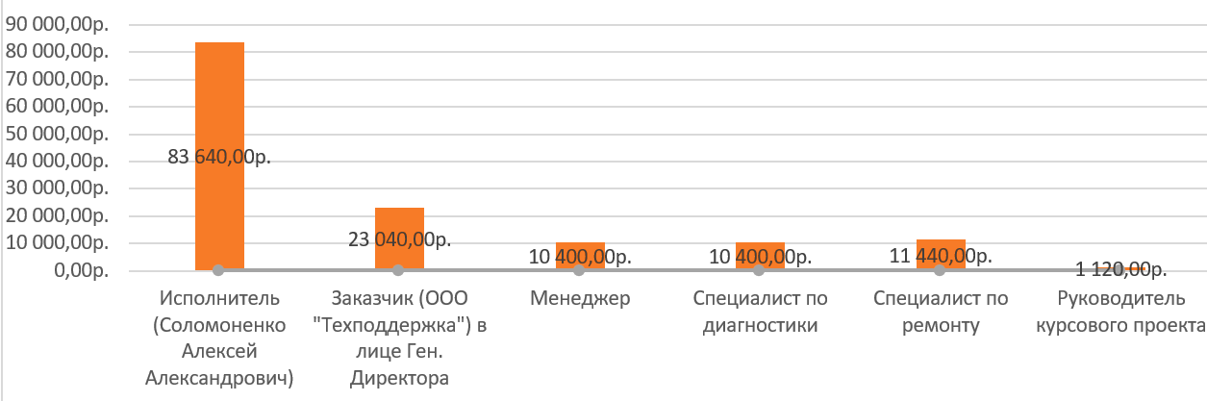

Рисунок 1 – Трудовые затраты

# Информационное обеспечение разработки Веб-приложения для отслеживания заявок клиентов ООО «Техподдержка»

# Диаграмма деятельности «Как будет»

Для наглядной демонстрации того, как изменились процессы работы с заявками клиентов в ООО «Техподдержка» после внедрения системы отслеживания была построена диаграмма деятельности. Диаграмма представлена на рисунке 2.

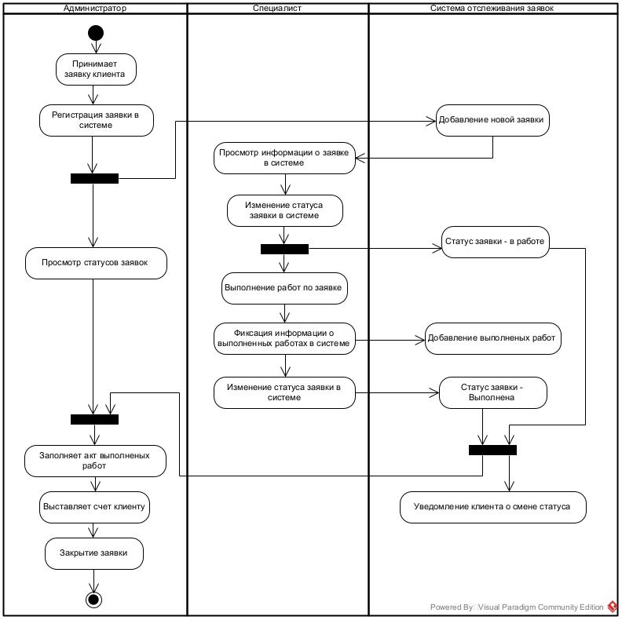

Рисунок 2 – Диаграмма деятельности

Внедрение системы отслеживания заявок в ООО «Техподдержка» изменило подход к обработке обращений клиентов, позволив решить ряд проблем, существовавших ранее.

До внедрения системы информация о заявках фиксировалась в различных журналах и электронных таблицах. Система отслеживания заявок обеспечит централизованное хранение информации, для удобного доступа к данным.

До внедрения системы клиенты не имели возможности отслеживать статус своей заявки в режиме реального времени. После внедрения системы клиенты получают автоматические уведомления об изменении статуса заявки.

Система позволяет специалистам фиксировать информацию о выполненных работах непосредственно в системе, что упрощает учет и контроль работы. Кроме того, система позволит формировать отчеты о работе специалистов, что даст руководству возможность оценивать их эффективность и выявлять проблемные места. Тем самым директор ООО «Техподдержка» получит возможность отслеживать статус выполнения всех заявок в режиме реального времени, что позволит оперативно выявлять проблемные ситуации и принимать меры по их устранению.

В целом, внедрение системы отслеживания заявок позволит ООО «Техподдержка» повысить эффективность работы, улучшить качество обслуживания клиентов и оптимизировать бизнес-процессы.

# Характеристика базы данных

База данных является ключевым компонентом системы автоматизации отслеживания заявок, обеспечивающим хранение, обработку и предоставление информации о заявках, клиентах, специалистах и других объектах. Для понимания логической структуры базы данных на рисунке 2 представлена диаграмма ключевых абстракций, отражающая основные объекты и их взаимосвязи.

Изображение выглядит как текст, диаграмма, снимок экрана, линия

Контент, сгенерированный ИИ, может содержать ошибки.

Рисунок 2 – Диаграмма ключевых абстракций

Базы данных представлена следующими таблицами: Таблица «Заказы» хранит основную информацию о заявках. Таблица «Клиенты» содержит информацию о клиентах. Таблица «Услуги» содержит описание и стоимость предлагаемых услуг. Таблица «Пользователи» хранит информацию о пользователях системы. Таблица «Журнал статусов» отслеживает изменения статусов заявок.

Связь «многие ко многим» между заявками и услугами реализована с помощью создания промежуточной таблицы «Связь услуг и заказов», позволяющей одной заявке включать несколько услуг и одной услуге применяться в нескольких заявках, избегая дублирования данных и упрощая обработку информации.

Описание таблиц представлено в таблицах 4–9.

Таблица 4 - TableOrder (Заявка)

| Атрибут | Описание | Тип | Дополнительно |
| --- | --- | --- | --- |
| idOrder | Уникальный идентификатор заявки. | Long | Первичный ключ. |
| idClient | Идентификатор клиента, связанного с заявкой. | Long | Внешний ключ |
| dataCreate | Дата создания заявки. | Date |  |
| dateFinish | Дата закрытия заявки. | Date |  |
| description | Описание проблемы или задачи в заказе. | String |  |
| serviceType | Тип услуги, указанный в заказе. | String |  |

Таблица 5 - TableClient (Клиенты)

| Атрибут | Описание | Тип | Дополнительно |
| --- | --- | --- | --- |
| idClient | Уникальный идентификатор клиента. | Long | Первичный ключ |
| fullName | Полное имя клиента. | String |  |
| phoneNumber | Номер телефона клиента. | String |  |
| e-mail | Адрес электронной почты клиента. | String |  |

Таблица 6 - TableService (Услуги)

| Атрибут | Описание | Тип | Дополнительно |
| --- | --- | --- | --- |
| idService | Уникальный идентификатор услуги. | Long | Первичный ключ |
| name | Название услуги. | String |  |
| description | Описание услуги. | String |  |
| price | Цена услуги. | Float |  |

Таблица 7 - TableStatusLog (Журнал статусов)

| Атрибут | Описание | Тип | Дополнительно |
| --- | --- | --- | --- |
| idStatusLog | Уникальный идентификатор записи в журнале статусов. | Long | Первичный ключ |
| Order | Идентификатор заявки, к которому относится запись. | Long | Внешний ключ |
| Status | Текущий статус заказа. | String |  |
| description | Описание или комментарии к изменению статуса. | String |  |
| User | Идентификатор пользователя, сменившего статус. | Long | Внешний ключ |

Таблица 8 - TableUsers (Пользователи)

| Атрибут | Описание | Тип | Дополнительно |
| --- | --- | --- | --- |
| idUser | Уникальный идентификатор пользователя. | Long | Первичный ключ |
| login | Логин пользователя для аутентификации. | String |  |
| HashPassword | Хэш пароля пользователя. | String |  |
| role | Роль пользователя (менеджер, мастер). | String |  |

Таблица 9 – Table ServiceOnOrder (Связь услуг и заказов)

| Атрибут | Описание | Тип | Дополнительно |
| --- | --- | --- | --- |
| idServiceOnOrdert | Уникальный идентификатор записи связи. | Long | Первичный ключ |
| IdOrder | Идентификатор заявки, к которому относится услуга. | Long | Внешний ключ |
| IdService | Идентификатор услуги, связанной с заявкой. | Long | Внешний ключ |

Полученная диаграмма классов DataBase Schema, со всеми связями представлена на рисунке 3.

Изображение выглядит как текст, Шрифт, линия, снимок экрана

Контент, сгенерированный ИИ, может содержать ошибки.

Рисунок 3 - DataBase Schema

# Программное обеспечение разработки Веб-приложения для отслеживания заявок клиентов ООО «Техподдержка»

# Общие сведенья

В качестве технологии разработки веб-приложения был выбран фреймворк Django, который является мощным и гибким инструментом для создания веб-приложений на языке Python. Django обеспечивает высокую скорость разработки, безопасность и масштабируемость, что делает его оптимальным выбором для решения поставленной задачи.

# Архитектура системы

В Django, как и в большинстве современных веб-фреймворков, можно выделить несколько архитектурных уровней, которые помогают структурировать код, разделить ответственность и упростить разработку, тестирование и поддержку приложения.

В проектах на Django как правило выделяют уровень представления, прикладной уровень и уровень данных, каждый из которых отвечает за свою область ответственности. Архитектурные уровни представлены в таблице 10.

Таблица 10 – Архитектурные уровни

|  |  |
| --- | --- |
| Название | Описание |
| Уровень представления (Presentation Layer) | Отвечает за взаимодействие с пользователем |
| Прикладной уровень (Application Layer) | Определяет бизнес-логику приложения и управляет взаимодействием между уровнем представления и уровнем данных. |
| Уровень данных  (Data Layer) | Отвечает за взаимодействие с хранилищем данных (базой данных). |

На уровне представления (Presentation Layer) находятся пакеты Views и templates. Пакет views содержит Python-файлы (.py) с функциями представлений, которые принимают HTTP-запросы, обрабатывают их, взаимодействуя с бизнес-логикой, и готовят данные для отображения. Пакет templates содержит HTML-шаблоны, используемые для динамического формирования веб-страниц с данными, полученными из представлений.

На прикладном уровне (Application) находится бизнес-логика приложения. Пакет forms.py содержит классы форм, используемые для валидации пользовательского ввода и преобразования данных, поступающих из представлений, в формат, пригодный для работы с моделями данных.

Уровень данных(Data Layer) отвечает за взаимодействие с базой данных. Пакеты models.py в каждом приложении определяют модели данных (классы, представляющие таблицы в базе данных). Django ORM использует эти модели для автоматического создания SQL-запросов, обеспечивая удобный способ выполнения CRUD-операций. Файл settings.py содержит конфигурационные параметры для доступа к базе данных.

Диаграмма архитектурных уровней представлена на рисунке 4.

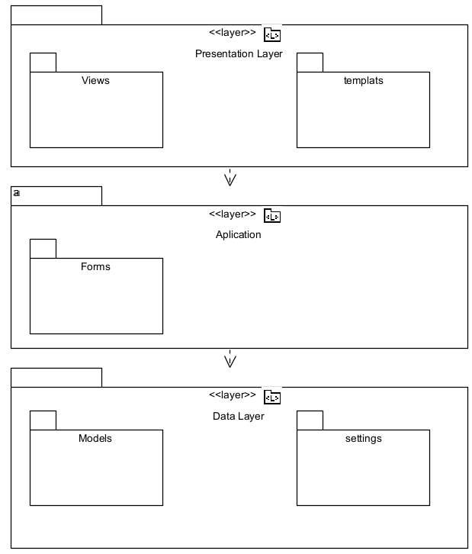

Рисунок 4 - Диаграмма архитектурных уровней

# Интерфейс системы

Работа с системой начинается с окна авторизации, после успешной авторизации пользователь попадает в главное окно. Из главного окна доступны функции поиска заявки (с переходом в окно просмотра), добавления заявки, формирования сводного отчета по заявкам.

Из окна просмотра заявки можно перейти к редактированию заявки (с возможностью дальнейшего редактирования услуг) или изменить статус заявки. Так же если авторизоваться как администратор системы можно перейти в стандартную панель администратора Django.

Диаграмма навигации по окнам представлена на рисунке 5.

Изображение выглядит как диаграмма, текст, снимок экрана, План

Контент, сгенерированный ИИ, может содержать ошибки.

Рисунок 5 - Диаграмма навигации

Окно авторизации, главное окно, окно поиска, окно заявки, окно услуг, окно изменения статуса и окно сводного отчета представлены на рисунках В.1 – В.7 Приложения В.

# Технологическое и аппаратное обеспечение разработки Веб-приложения для отслеживания заявок клиентов ООО «Техподдержка»

Разрабатываемое веб-приложение для отслеживания заявок клиентов ООО «Техподдержка» функционирует в рамках определенной технологической и аппаратной инфраструктуры. Для наглядного представления физического размещения компонентов программного обеспечения на аппаратном обеспечении была разработана диаграмма размещения. Данная диаграмма отражает конфигурацию системы, включая серверное оборудование, клиентские рабочие станции и развернутое на них программное обеспечение.

В частности, веб-приложение, разработанное с использованием фреймворка Django и базы данных SQLite, развернуто на выделенном сервере предприятия «Техподдержка». Доступ к веб-приложению осуществляется менеджерами и мастерами ООО «Техподдержка» через стандартные веб-браузеры, установленные на их персональных компьютерах.

Диаграмма размещения представлена на рисунке 5.

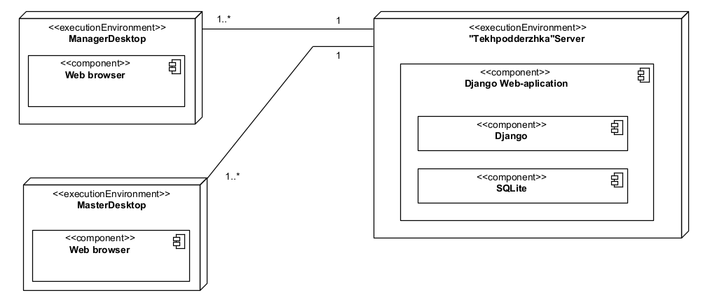

Рисунок 5 - Диаграмма размещения

# Обоснование экономической эффективности

# Выбор метода и расчет экономической эффективности

Оценка экономической эффективности проекта по автоматизации отслеживания заявок в ООО «Техподдержка» имеет ключевое значение для определения целесообразности инвестиций и обеспечения долгосрочного успеха предприятия.

Существуют различные методы расчета экономической эффективности[]:

* расчет совокупной стоимости владения (ССВ);
* функционально-стоимостной анализ (ФСА);
* сбалансированная система показателей (ССП).

Применительно к данному проекту методы расчета совокупной стоимости владения и функционально-стоимостной анализ, ориентированные преимущественно на количественные показатели), не позволяют в полной мере оценить все преимущества автоматизации. Предприятие ООО «Техподдержка» в значительной степени зависит от качества обслуживания клиентов, скорости решения проблем и квалификации персонала. Для оценки эффективности проекта по автоматизации отслеживания заявок наиболее подходящим является метод системы сбалансированных показателей (Balanced Scorecard).

Комплексная оценка деятельности методом ССП позволяет учитывать как финансовые (рост выручки, снижение операционных расходов), так и нефинансовые показатели (удовлетворенность клиентов, оптимизация процессов, развитие персонала). Это особенно важно для сервисной компании, где нематериальные активы играют ключевую роль.

# Расчёт экономической эффективности

Общая стратегическая цель компании - повышение прибыльности и конкурентоспособности ООО «Техподдержка» за счет автоматизации процесса отслеживания заявок.

Для достижение этой общей стратегической цели были выделены стандартные для ССП проекции:

* финансы - финансовые результатов компании;
* клиенты - взаимоотношения с клиентами;
* процессы - ключевые внутренние процессы;
* развитие - цели, связанные с обучением, ростом и развитием персонала.

Для лучшего понимания взаимосвязей между стратегическими целями и показателями построена карта ССП, представленная на рисунке .

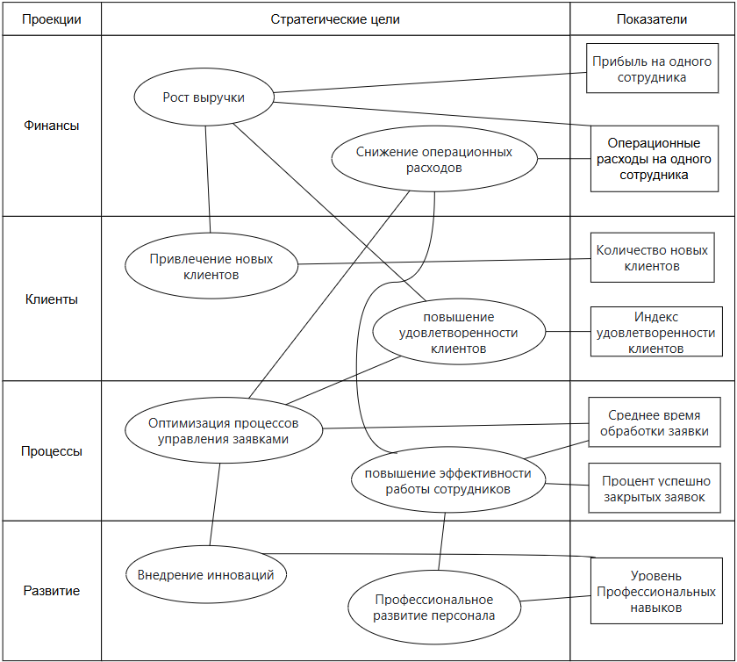

Рисунок – Карта ССП

В таблице 3 представлены показатели, цели к которым они относятся, единица измерения, период оценки и формула для расчета показателя.

Таблица 3 – Показатели ССП

| Название показателя | Цель | Единица измерения | Период оценки | Формула для расчета показателя |
| --- | --- | --- | --- | --- |
| Финансы | | | | |
| Прибыль на одного сотрудника | Увеличение прибыльности | Руб./чел. | Квартал | (Прибыль за период) / (Среднее количество сотрудников за период) |
| Операционные расходы на одного сотрудника | Снижение издержек | Руб./чел. | Квартал | (Операционные расходы за период) / (Среднее количество сотрудников за период) |
| Клиенты | | | | |
| Количество новых клиентов | Привлечение новых клиентов | Кол-во | Месяц | Количество клиентов, впервые обратившихся за период |
| Индекс удовлетворенности клиентов (CSI) | Повышение удовлетворенности клиентов | % | Квартал | (Сумма оценок удовлетворенности клиентов) / (Общее количество опрошенных клиентов) * 100 |
| Процессы | | | | |
| Среднее время обработки заявки | Оптимизация процессов управления заявками | Часы/  заявка | Месяц | (Общее время обработки всех заявок за период) / (Общее количество обработанных заявок за период) |
| Процент успешно закрытых заявок | Повышение эффективности работы сотрудников | % | Месяц | (Количество успешно закрытых заявок за период) / (Общее количество заявок, закрытых за период) * 100 |
| Развитие | | | | |
| Уровень профессиональных навыков | Развитие персонала и внедрение инноваций | Баллы | Год | Средняя оценка уровня навыков сотрудников |

# Контрольный пример

Список литературы

1. Каплан, Р. С. Сбалансированная система показателей. От стратегии к действию / Р. С. Каплан, Д. П. Нортон. — Москва : Олимп-Бизнес, 2019. — 320 с.
2. Крутин, Ю. В. Эффективность информационных систем и технологий : учебное пособие / Ю. В. Крутин. — Екатеринбург, 2020. — 62 с.

# Приложение А

Таблица А.1 – Содержание проекта

|  |  |
| --- | --- |
| Наименование | Описание |
| Планирование | |
| Определение списка задач проекта | Определение переченья задач и их последовательности |
| Определение длительности работ | Определение длительности каждой задачи по методу PERT |
| Планирование ресурсов | Формирование списка ресурсов, трудовых и материальных, назначение их на задачи |
| Определение рисков | Анализ плана проекта, выделение рисков, составление плана реакции на риски |
| Согласование плана | Веха проекта |
| Анализ требований | |
| Интервью с сотрудниками ООО «Техподдержка» | Проведение интервью с сотрудниками для сбора информации о текущих бизнес-процессах и проблемах |
| Анализ существующих документов | Анализ имеющихся документов для получения дополнительной информации о текущей организации бизнес-процессов |
| Бизнес-моделирование | Разработка моделей бизнес-процессов(Use case, диаграммы объектов, деятельности и пр.) |
| Сбор и анализ требований | Сбор, анализ и документирование функциональных и нефункциональных требований к системе |
| Выбор платформы/технологии для автоматизации | Анализ доступных технологий и платформ для автоматизации (веб, 1С, другое) |
| Разработка модели данных | Разработка модели данных определяющей сущности и связи между ними, а также типов данных и ограничений целостности |
| Проектирование пользовательского интерфейса | Разработка макетов (прототипов) пользовательского интерфейса |
| Демонстрация моделей | Веха проекта |

Продолжение таблицы А.1

|  |  |
| --- | --- |
| Разработка и интеграция системы | |
| Разработка серверной части (Backend) | Разработка программного кода серверной части системы, реализующей бизнес-логику, обработку данных, и интеграцию с базой данных |
| Разработка клиентской части (Frontend) | Разработка программного кода клиентской части системы, обеспечивающей пользовательский интерфейс и взаимодействие с серверной частью |
| Создание таблиц и связей | Реализация структуры базы данных, создание таблиц, определение связей между ними и типов данных |
| Настройка доступа к БД | Настройка прав доступа к базе данных для разных типов пользователей |
| Проверка работы отдельных частей системы | Проведение модульного тестирования отдельных компонентов системы (модулей, классов, функций) |
| Демонстрация системы заказчику | Веха проекта |
| Тестирование | |
| Функциональное тестирование | Проверка корректности работы системы и соответствия ее функциональным требованиям, проверка всех основных бизнес-сценариев и процессов |
| Тестирование пользовательского интерфейса | Проверка удобства использования пользовательского интерфейса, его интуитивности, эргономичности, корректности отображения элементов и соответствия требованиям к пользовательскому опыту |
| Тестирование безопасности | Проверка системы на уязвимости и защиту от несанкционированного доступа, проверка прав доступа к различным функциям и данным, тестирование механизмов аутентификации и авторизации |
| Исправление ошибок | Анализ причин возникновения ошибок, выявленных на этапах тестирования, их исправление и повторное тестирование для обеспечения стабильной и корректной работы системы |
| Завершение этапа тестирования | Веха проекта |

Окончание таблицы А.1

|  |  |
| --- | --- |
| Внедрение | |
| Подготовка инфраструктуры для развёртывания | Подготовка серверной инфраструктуры (сервер, хостинг, программное обеспечение) для развёртывания системы, обеспечение необходимых настроек и конфигураций |
| Развертывание системы на локальном сервере | Развертывание разработанной системы на сервере заказчика, настройка всех необходимых параметров и обеспечение доступа к системе для персонала ООО «Техподдержка» |
| Обучение персонала ООО «Техподдержка» работе с системой | Проведение обучения персонала ООО «Техподдержка» работе с системой |
| Завершение этапа внедрения | Веха проекта |

Таблица А.2 - Оценка продолжительности работ

|  |  |  |  |  |
| --- | --- | --- | --- | --- |
| Виды работ | Оптимисти-чная оценка, Tmin, дней | Реалистич-ная оценка, Tнв, дней | Пессимисти-чная оценка, Tmax, дней | Ожидаемая продолжи-тельность, Tож, дней |
| Определение списка задач проекта | 1 | 2 | 3 | 2 |
| Определение длительности работ | 1 | 2 | 3 | 2 |
| Планирование ресурсов | 1 | 2 | 3 | 2 |
| Определение рисков | 1 | 2 | 3 | 2 |
| Интервью с сотрудниками ООО «Техподдержка» | 3 | 5 | 7 | 5 |
| Анализ существующих документов | 2 | 4 | 10 | 5 |
| Бизнес-моделирование | 5 | 7 | 10 | 7 |
| Сбор и анализ требований | 2 | 3 | 4 | 3 |
| Выбор платформы/технологии для автоматизации | 1 | 3 | 5 | 3 |

Окончание таблицы А.2

|  |  |  |  |  |
| --- | --- | --- | --- | --- |
| Разработка модели данных | 3 | 5 | 7 | 5 |
| Проектирование пользовательского интерфейса | 2 | 4 | 6 | 4 |
| Разработка серверной части (Backend) | 7 | 14 | 21 | 14 |
| Разработка клиентской части (Frontend) | 7 | 14 | 21 | 14 |
| Создание таблиц и связей | 7 | 14 | 21 | 14 |
| Настройка доступа к БД | 3 | 5 | 7 | 5 |
| Проверка работы отдельных частей системы | 10 | 20 | 30 | 20 |
| Функциональное тестирование | 10 | 20 | 30 | 20 |
| Тестирование пользовательского интерфейса | 7 | 14 | 21 | 14 |
| Тестирование безопасности | 10 | 20 | 30 | 20 |
| Исправление ошибок | 7 | 14 | 21 | 14 |
| Подготовка инфраструктуры для развёртывания | 5 | 7 | 9 | 7 |
| Развертывание системы на локальном сервере | 3 | 5 | 7 | 5 |
| Обучение персонала ООО «Техподдержка» работе с системой | 15 | 20 | 35 | 22 |

Таблица А.3 – Ресурсы проекта

|  |  |  |
| --- | --- | --- |
| Наименование | Тип | Описание |
| Исполнитель (Соломоненко Алексей Александрович) | Трудовой | Основной исполнитель проекта. Выполняет основные задачи проекта: анализ требований, разработку, тестирование, документирование и развёртывание системы автоматизации. |
| Заказчик  (ООО «Техподдержка» в лице Ген. Директора) | Трудовой | Представитель заказчика, определяющий требования к системе автоматизации, принимающий результаты работ и обеспечивающий ресурсы для реализации проекта. |
| Менеджер | Трудовой | Специалисты, обладающие знаниями и опытом в области бизнес-процессов ООО «Техподдержка», необходимый для анализа текущих процессов, выявления проблем и потребностей, а также формулирования требований к системе автоматизации. |
| Специалист по диагностике | Трудовой |
| Специалист по ремонту | Трудовой |
| Руководитель проекта | Трудовой | Преподаватель университета, осуществляющий руководство проектом, консультирующий по вопросам методологии разработки, оценивающий результаты работы и обеспечивающий соответствие проекта требованиям курсовой работы. |
| Ноутбук | Материальный | Персональный компьютер с установленным необходимым ПО для написания кода, тестирования системы и выполнения других задач проекта. |
| Среда разработки PyCharm | Материальный | Интегрированная среда разработки (IDE), предназначенная для разработки на языке Python и фреймворке Django, предоставляющая инструменты для редактирования кода, отладки, тестирования и управления проектом. |
| Docker | Материальный | Платформа контейнеризации, позволяющая упаковать приложение со всеми его зависимостями в контейнер, что обеспечивает переносимость и упрощает развертывание приложения на платформе заказчика. |
| Интернет | Материальный | Необходим для доступа к информации, документации, библиотекам, платформам для разработки и развёртывания, а также для обеспечения коммуникации между исполнителем и заказчиком. |

**Приложение Б**



Рисунок Б.1– Диаграмма Ганта часть 1



Рисунок Б.2– Диаграмма Ганта часть 2



Рисунок Б.3– Диаграмма Ганта часть 3

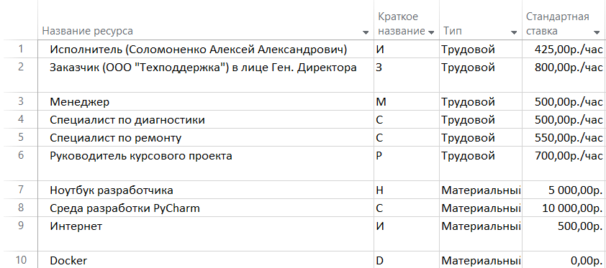

Рисунок Б.4 – Ресурсы проекта